 | 

Howl's Moving Castle: another door
Hidden Cloud Village???

Team7
n/a | Francesco Dettori
n/a | Riccardo Iervolino
931468 | Michele Maione

Index
Change log 1
Deadlines 2
Overview 3
World diagram 4
Story 5
Description 6
The level: Hidden Cloud Village 7
Characters 8
Enemies 12
Weapons 13
Fights outcomes 14
Additional reference images 15

Change log
Who | When | What
Maione | 14/10/2018 | Created this document
Maione | 18/10/2018 | Added the characters list
Maione | 21/10/2018 | Added image to charactes
Dettori | 22/10/2018 | Writed the overview story
Maione | 23/10/2018 | Added deadlines
Dettori, Iervolino | 24/10/2018 | Writed the game story
Dettori, Iervolino | 25/10/2018 | Writed the characters biography
Iervolino | 25/10/2018 | Story revision

Deadlines
Date | Description
16/10/2018 | - Teams
08/11/2018 | - Story general idea  - World diagram & goals outline
27/11/2018 | - Story (complete)
11/12/2018 | - Level diagram & description first release
08/01/2019 | - Level diagram & description final release  - Reference art, event diagrams, flowcharts, etc.
15/01/2019??? | - Show  - Oral exam

Overview
The novel is about a young woman named Sophie Hatter who is the oldest of three daughters living in the town of Market Chipping in the kingdom of Ingary where many fairy-tales are accepted ways of life. As the eldest, she is resigned to the fact that she will have no chance of finding her fortune, accepting that she will have a dull life running the family hat shop. That is, until she is turned into an old lady by the Witch of the Waste, a powerful witch. Sophie leaves the shop and finds work as a cleaning lady for Wizard Howl, famous in her town for eating the hearts of young women. Sophie soon learns that Howl spreads these rumors about himself to keep his privacy. There are four doors to his castle, only one of which is real, and which is enchanted to open to four different places at one time.

World diagram
Lorem ipsum dolor sit amet, consectetur adipiscing elit, sed do eiusmod tempor incididunt ut labore et dolore magna aliqua. Ut enim ad minim veniam, quis nostrud exercitation ullamco laboris nisi ut aliquip ex ea commodo consequat. Duis aute irure dolor in reprehenderit in voluptate velit esse cillum dolore eu fugiat nulla pariatur. Excepteur sint occaecat cupidatat non proident, sunt in culpa qui officia deserunt mollit anim id est laborum.

Story
Quattro anni prima di conoscere Sophie, Howl incontra nella città marittima la giovane Carla e se ne innamora. Carla è in realtà il mago Layton, comuffato per avvicinarsi ad Howl e quindi rapire Calcifer. Appena ne ha l’occasione, invitato da Howl nel castello, Layton si rivela a Howl cercando di attuare il suo piano. Sinceramente innamorato di Carla, Howl invoca gli spirti della disperazione e con un potente incantesimo rinchiude lo stregone all’interno di un’urna con gli spiriti e la melma che questi producono. Howl decide quindi di seppellire l’urna nelle viscere della terra, all’ombra di un monte remoto dell’altro continente.
Poco tempo dopo una spedizione archeologica ritrova l’urna seppellita ed involontariamente Layton viene liberato. Utilizzando il potere degli spiriti della tristezza di Howl con cui si è fuso nell’urna, trasforma tutti i componenti della spedizione in suoi servitori iniziando a formare un esercito.
Sei anni dopo Layton ha acquisito abbastanza potere e inizia la ricerca di Howl per potersi vendicare. Crea dei mostri volanti d’inchiostro per cercare il castello.
Howl, imbattutosi in questi mostri volanti, li sconfigge e riconosce il potere dei suoi spiriti della disperazione di cui sono composti; Si reca da Sallivan per avere una spiegazione dell’accaduto, e questa l’aiuta a ricollegare il fenomeno alla sconfitta di Layton. Howl rifiuta l’aiuto di Sallivan e torna nel castello, dove chiede a Calcifer di ricreare la porta arancione senza dargli una vera spiegazione ma promettendo di tornare presto, per poi scompare alla ricerca di Layton.
E se invece facessimo che Sullivan viene a sapere di questo potente mago sull’altro continente che conquista con gli spiriti della distruzione, chiede aiuto a howl che riconosce il suo errore passato e decide di rimediare da solo lasciando credere a sullivan che non gli interessa? Potremmo così fare che sullivan resta stupita quando la sdt le porta uno scoiattolo prova del fatto che howl sia andato a combattere lo stregone.
Facciamo che Heen è rimasto con sullivan ed è felicissimo di doverli accompagnare? ed è un mutaforma.
Nel frattempo Sophie e gli altri si trovano nella città marittima per una fiera, e al ritorno al castello trovano Calcifer da solo, che gli racconta della partenza di Howl.
Tre giorni dopo Sophie, preoccupata, decide di andare alla ricerca di Howl oltre la porta arancione con Markl, Heen e la strega delle Lande. Scoprono che la città della porta è infestata dai mostri di Layton. Vengono presto scoperti e inseguiti fin dentro al castello. Sophie riesce a prendere Calcifer con la paletta e tutti scappano nella città imperiale facendo crollare il castello sulla testa dei nemici. Vanno quindi da Sallivan che gli spiega l’origine dei mostri, una fusione di esseri viventi e di spiriti della disperazione di Howl, che Layton ha imparato a controllare, e gli offre I mezzi per raggiungere la costa dell’altro continente.
Sallivan sa che Howl non vorrebbe il suo aiuto diretto e fornisce a Sophie un anello che l’aiuterà nell’addestramento e a Calcifer un’armatura per non destare sospetti tra la gente. Inizia così il viaggio alla ricerca di Howl.

Description
Lorem ipsum dolor sit amet, consectetur adipiscing elit, sed do eiusmod tempor incididunt ut labore et dolore magna aliqua. Ut enim ad minim veniam, quis nostrud exercitation ullamco laboris nisi ut aliquip ex ea commodo consequat. Duis aute irure dolor in reprehenderit in voluptate velit esse cillum dolore eu fugiat nulla pariatur. Excepteur sint occaecat cupidatat non proident, sunt in culpa qui officia deserunt mollit anim id est laborum.

The level: Hidden Cloud Village
Lorem ipsum dolor sit amet, consectetur adipiscing elit, sed do eiusmod tempor incididunt ut labore et dolore magna aliqua. Ut enim ad minim veniam, quis nostrud exercitation ullamco laboris nisi ut aliquip ex ea commodo consequat. Duis aute irure dolor in reprehenderit in voluptate velit esse cillum dolore eu fugiat nulla pariatur. Excepteur sint occaecat cupidatat non proident, sunt in culpa qui officia deserunt mollit anim id est laborum.

Characters
The list of all the characters.
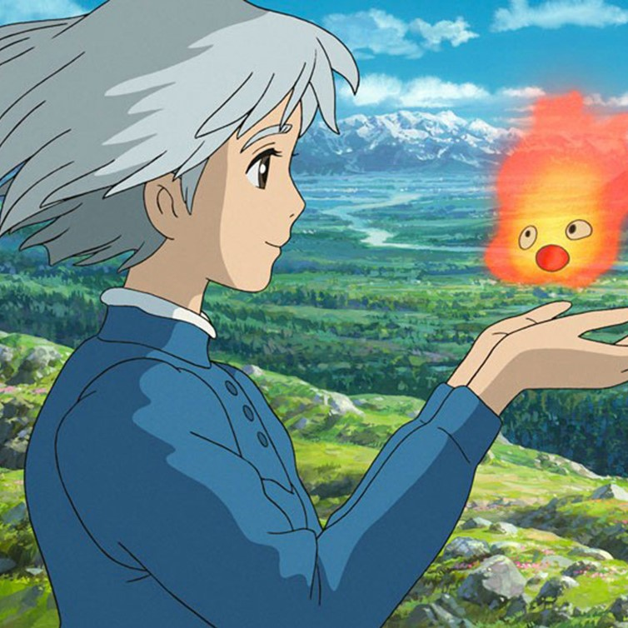 | Sophie Hatter is a young woman living in the small town of Market Chipping in the fictional kingdom of Ingary. She is the eldest of three sisters. In the land of Ingary, this of course means that she is destined to never find her fortune, and live a very dull life at home. She works in her late father's hat shop as her stepmother, Fanny Hatter's apprentice.
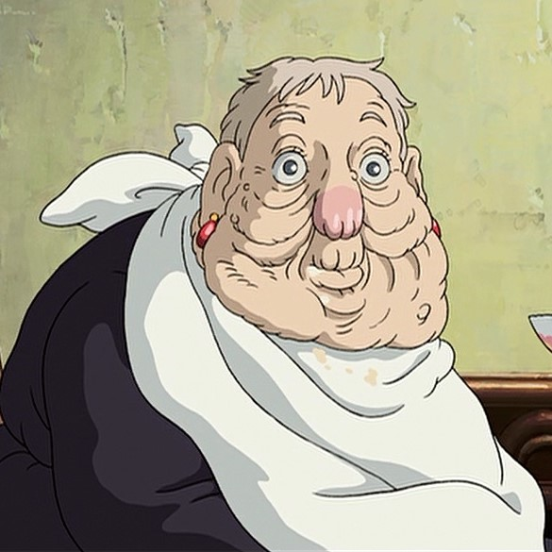 | The Witch of the Waste is a talented witch who was so beautiful that Howl pursued her, but after finding out that she used magic to keep herself looking young and beautiful, he left her. She is still in love with Howl however, and uses her magical powers and henchmen to try and capture him after seeing him with Sophie.
 | Howl è uno stregone estremamente potente. Vive nel suo castello errante con la sua amata Sophie, il suo amico demone Calcifer e I suoi amici.
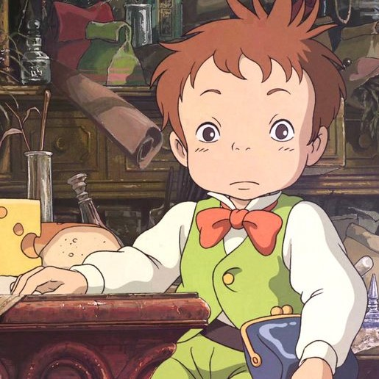 | Markl is Howl's apprentice. Not much of his background or past is revealed, except for his first name and that he is training under Howl to become a wizard. He manages Howl's affairs while he is away, dealing with customers in the different towns linked to by the portal.
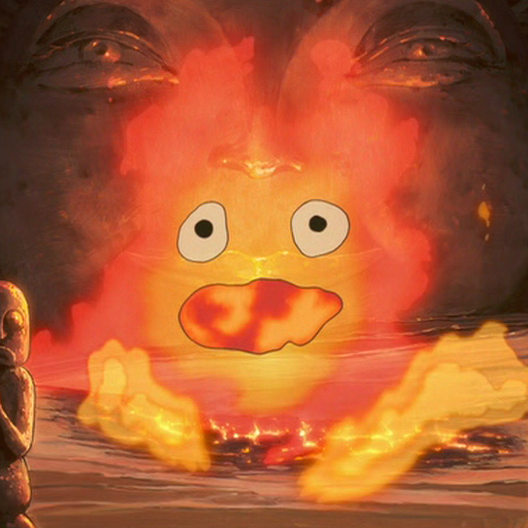 | Calcifer is a Fire Demon in a magical contract with Wizard Howl. He was originally a falling star, whom Howl was able to catch before he fell to earth and extinguished. He is a very powerful creature himself, with a great deal of magical ability, though cannot move beyond the confines of the hearth in which Howl keeps him without the wizard's help.
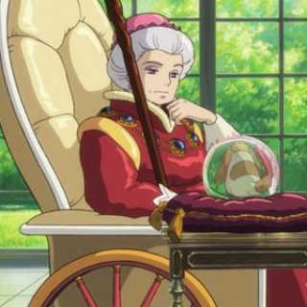 | Madame Suliman, serves as the King's Royal Sorcerer who provides magic for the country's military forces and the King's personal use. She uses her power to hunt down wizards and witches across the kingdom, taking them in as apprentices and turning them into monsters to serve in the army, or stripping them of their power if they refuse.
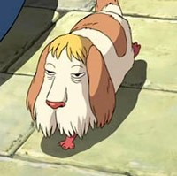 | Heen is a small and very ancient white and brown dog that works for Madame Suliman as an errand runner and an inconspicuous, though unreliable, spy.
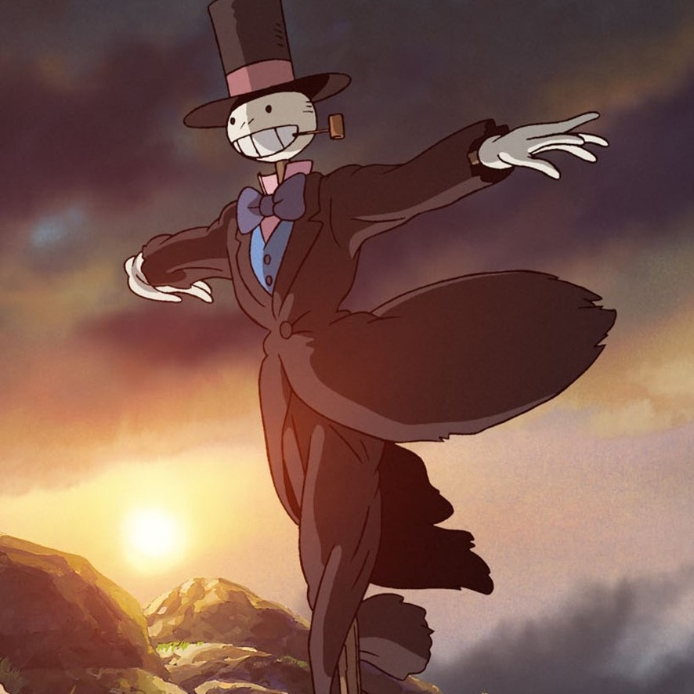 | Turnip-Head (Prince Justin) is a scarecrow on two cross poles wearing torn clothing with a withering turnip for a head.
 | Prince Justin (Turnip-Head) is the heir to the throne of the neighboring kingdom. He is described by his brother as a brilliant general, and the King does not feel safe going to war without at least either he or his Royal Wizard.
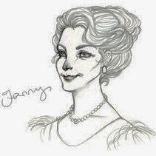 | Fanny Hatter is Mr. Hatter's second wife who was once his shop assistant. She is only Martha's biological mother, though cares for all three children equally. After Mr. Hatter's death, she runs the hat shop for some time, with Sophie as an apprentice.
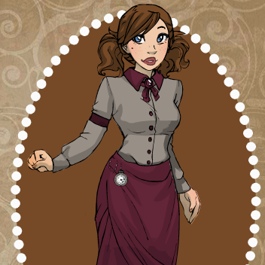 | Martha Hatter is Sophie Hatter's youngest sister. It is said that the youngest of three is the one who will make their fortune in life, so Martha was considered blessed by birth.
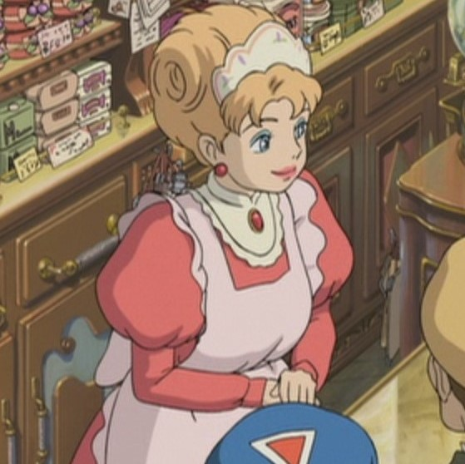 | Lettie Hatter is Sophie's sister. She has a strong gift for magic and eventually marries Wizard Suliman. She is incredibly strong-minded.
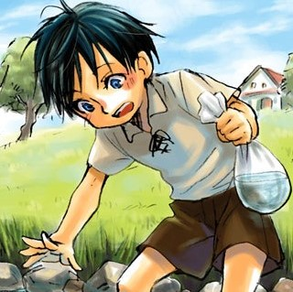 | Morgan is the son of Howl Jenkins Pendragon and Sophie Hatter.

Enemies
Lorem ipsum dolor sit amet, consectetur adipiscing elit, sed do eiusmod tempor incididunt ut labore et dolore magna aliqua. Ut enim ad minim veniam, quis nostrud exercitation ullamco laboris nisi ut aliquip ex ea commodo consequat. Duis aute irure dolor in reprehenderit in voluptate velit esse cillum dolore eu fugiat nulla pariatur. Excepteur sint occaecat cupidatat non proident, sunt in culpa qui officia deserunt mollit anim id est laborum.

Weapons
Lorem ipsum dolor sit amet, consectetur adipiscing elit, sed do eiusmod tempor incididunt ut labore et dolore magna aliqua. Ut enim ad minim veniam, quis nostrud exercitation ullamco laboris nisi ut aliquip ex ea commodo consequat. Duis aute irure dolor in reprehenderit in voluptate velit esse cillum dolore eu fugiat nulla pariatur. Excepteur sint occaecat cupidatat non proident, sunt in culpa qui officia deserunt mollit anim id est laborum.

Fights outcomes
Lorem ipsum dolor sit amet, consectetur adipiscing elit, sed do eiusmod tempor incididunt ut labore et dolore magna aliqua. Ut enim ad minim veniam, quis nostrud exercitation ullamco laboris nisi ut aliquip ex ea commodo consequat. Duis aute irure dolor in reprehenderit in voluptate velit esse cillum dolore eu fugiat nulla pariatur. Excepteur sint occaecat cupidatat non proident, sunt in culpa qui officia deserunt mollit anim id est laborum.

Additional reference images
Lorem ipsum dolor sit amet, consectetur adipiscing elit, sed do eiusmod tempor incididunt ut labore et dolore magna aliqua. Ut enim ad minim veniam, quis nostrud exercitation ullamco laboris nisi ut aliquip ex ea commodo consequat. Duis aute irure dolor in reprehenderit in voluptate velit esse cillum dolore eu fugiat nulla pariatur. Excepteur sint occaecat cupidatat non proident, sunt in culpa qui officia deserunt mollit anim id est laborum.

